T E L E S N Á V Ý C H O V A
Projektový týden 7. – 10. 10. 2013
Pondělí 7. 10. 2013
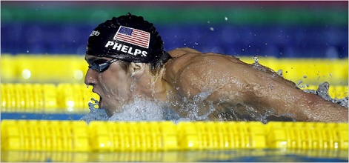
Policejní potápěčský sbor – exkurze
místo: brněnská přehrada
předběžná cena: 150 Kč

Plavání a vodní záchranářství
místo: bazén na Kraví Hoře
předběžná cena: 150 Kč
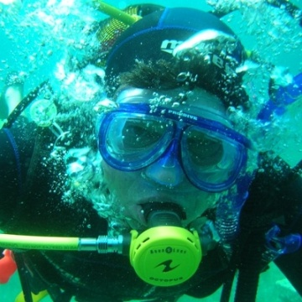
Úterý 8. 10. 2013

Přístrojové potápění
místo: bazén za Lužánkami
předběžná cena: 500 Kč ( bazén, výstroj, výzbroj, výcvik,
natáčení a focení pod vodou )

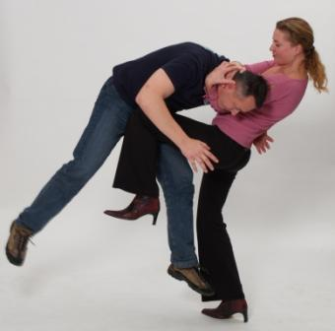
Středa 9. 10. 2013

Modelové sebeobranné situace, exkurze na FSpS

místo: BIGY a areál Fakulty Sportovních Studií v Kampusu MU
předběžná cena: 150 Kč

Čtvrtek 10. 10. 2013


Lezecká průprava
místo: Olympie ( možná v Rudickém propadání)
předběžná kurzu: 300 Kč (instruktor a vypůjčení výstroje)

Těšíme se na Vás!
Předmětovka TV

